**Графические информационные модели.**

-Я вас познакомить с реальным случаем, который произошел в 1941 году

(показ фрагмента СПАСТИ ЛЕНИНГРАД)

- Это фильм снятый на реальных событиях о барже 752, которая В ночь на 17 сентября 1941 года, в ходе эвакуации людей из блокадного Ленинграда, дала течь, а вслед за тем подверглась немецкому авианалётуи затонула в Ладожском озере, Баржа была чрезвычайно перегружена. На ней было около 1200 .

**Задание 1. Диаграмма**

Уже в первые дни войны многие курсанты ленинградских военно-морских училищ оказались в зоне боевых действий и принимали участие в боях. В августе 1941 года их отозвали с фронта. Настало время отправляться в тыл.

Днем 16 сентября началась посадка на деревянную баржу № 752:

1. Военно-морской медицинской академии – 182 человека
2. Ленинградского военно-инженерного училища имени Жданова – 45 человек
3. Высшего военно-морского инженерного училища имени Дзержинского – 423 человека
4. Военно-морского училище связи имени Орджоникидзе – 178 человек
5. сотрудники Гидрографического управления ВМФ – 408 человек
6. вольнонаемные, а также члены семей военнослужащих, женщины и дети – 36 человек

Определите подходящую диаграмму.



**1 2 3**

**Задание 2. Карта**

Около 23 часов 16 сентября из порта Осиновец в сторону Новой Ладоги вышла перегруженная эвакуируемыми баржа № 752. Из-за неразберихи с буксирами отправление баржи задержалось на несколько часов. Окончательно отправление было организовано контр-адмиралом А. Т. Заостровцевым, который сам отправился в Новую Ладогу на буксире «Орёл», тянувшем баржу. В 3 часа ночи в барже открылась течь. В 6 часов утра на буксире заметили аварийный сигнал с баржи, которая сильно осела, волны смыли надстройку и смывали людей с палубы. Катастрофа произошла близ острова Сухо.

Проложите на карте маршрут баржи №752 и определить примерное место крушения.

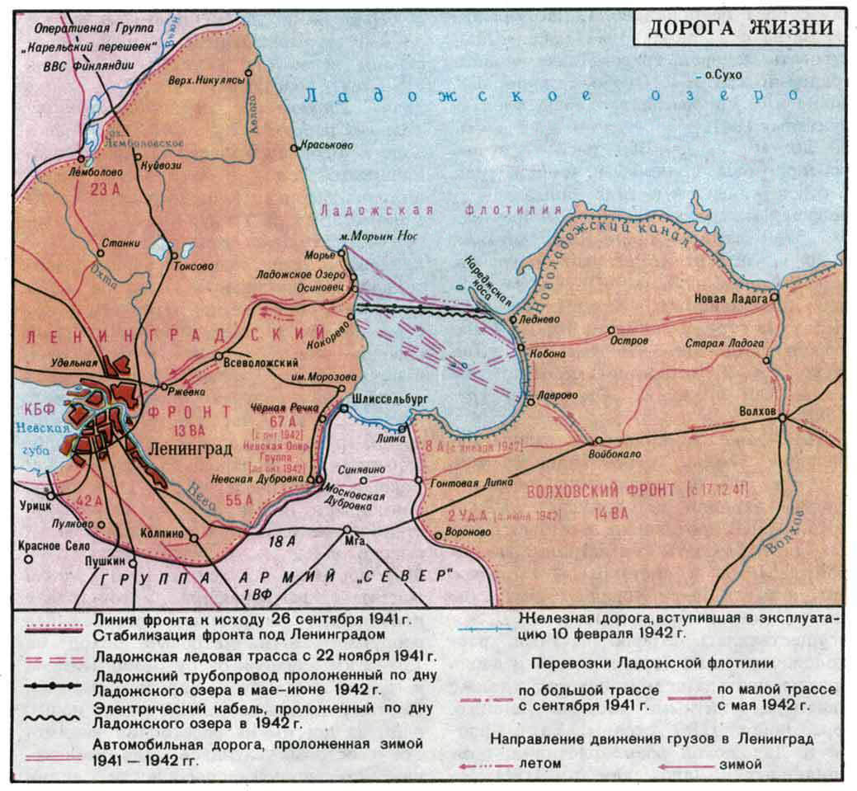

**Задание 3. Схема**

Появились в трюме большие пробоины, через которые хлынула вода. Началась паника. Офицеры пытались организовать откачивание воды из трюма с помощью четырех найденных на барже ведер и насоса. Но вода прибывала в трюмы значительно быстрее, чем ее откачивали.

Имеется пробоина судна размером 0,1 кв.м. Какой материал нужно подобрать, чтобы залатать пробоину? Определите его размер.

|  |  |  |  |
| --- | --- | --- | --- |
|  | Площадь, кв. м | Материал | Длина*ширина материала |
| Большая пробоина | 0,2-2 | деревянные пластыри | 0,5 м*2м |
| Средняя пробоина | 0,05-0,2 | жесткие деревянные пластыри | 0,08м*5м |
| Малая пробоина | до 0,05 | металлический щит | 0,01м*3м |

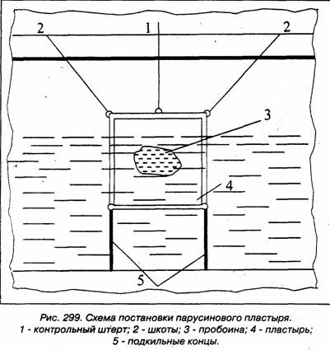

**Задание 4. График**

Все пассажиры баржи, за редким исключением, проявили мужество и выдержку. Курсанты помогали женщинам и детям. Главным врагом для всех был холод. Температура воздуха в течение суток колебалась от +4 до +9, а воды от +10 до +12,5 градусов.

Постройте график суточного хода температуры воздуха по таким данным:

|  |  |
| --- | --- |
| Время | Температура |
| 0 ч | 4С |
| 6 ч | 9С |
| 10 ч | 8С |
| 16 ч | 6С |

По вертикальной оси - температуру воздуха (1 клетка - 1С), по горизонтальной - время суток (1 клетка – 2 часа).

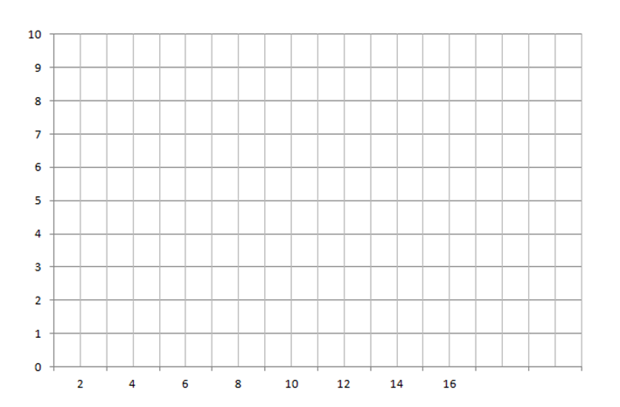

**Задание 5. Чертеж**

Найдите соответствия наглядных изображений и фронтальных проекций детали

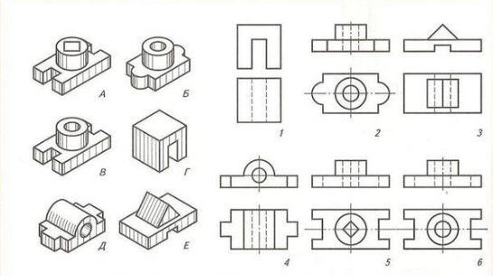

**Задание 6. Граф**

Группы крови. Кровь всех людей делится на четыре группы: I, II, III, IV. При несовместимости групп крови эритроциты склеиваются, в итоге наблюдаются тяжелые последствия, даже гибель организма.

Кровь людей I группы можно переливать в небольшом количестве людям любой группы (I, II, III, IV). Поэтому их называют универсальными донорами. Но самим обладателям I группы можно переливать кровь только той же I группы. Относящиеся ко II группе могут давать кровь только II и IV группам. Кровь людей с III группой можно переливать III и IV группам, а кровь IV группы - только в IV группу.

Таким образом, в IV группу можно переливать кровь всех групп. Людей с этой группой крови называют универсальными реципиентами. Но их кровь (IV группа) можно переливать только в IV группу.

## Какую группу крови можно переливать людям с III группой крови ?